EPLR EULLE Publizität
Vorlage Website

Kofinanzierung durch Land und Bund im Rahmen der GAK

Mein Unternehmen Franka Mörtter erhält im Rahmen des vom Ministerium für Wirtschaft, Verkehr, Landwirtschaft und Weinbau verwalteten rheinland-pfälzischen Entwicklungsprogramms „Umweltmaßnahmen, Ländliche Entwicklung, Landwirtschaft, Ernährung“ (EULLE) durch den Europäischen Landwirtschaftsfonds für die Entwicklung des ländlichen Raums (ELER) kofinanziert durch das Land und den Bund im Rahmen der Gemeinschaftsaufgabe „Verbesserung der Agrarstruktur und des Küstenschutzes“ (GAK) eine Förderung für seine Leistungen:
in den Agrar- und Klimamaßnahmen:
Beibehaltung von Untersaaten und Zwischenfrüchten über den Winter;
Vielfältige Kulturen im Ackerbau

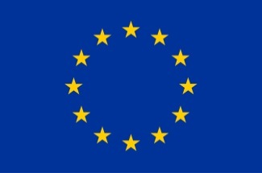
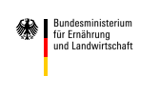
Europäische Union
ELER: hier investiert Europa in die ländlichen Gebiete

